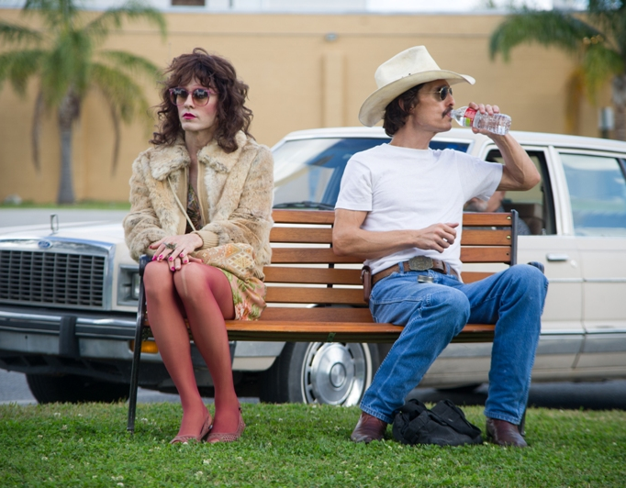
Klub poslední naděje
(Dallas Buyers Club)
Premiéra: 23. 1. 2014

ABLO, USA, 2013
Režie: Jean-Marc Vallée
Scénář: Craig Borten & Melisa Wallack
Kamera: Yves Bélanger, CSC
Hrají: Matthew McConaughey, Jennifer Garner, Jared Leto, Denis O’Hare, Steve Zahn

Píše se rok 1985. Elektrikář a příležitostný jezdec rodea Ron Woodroof se od lékařů dozvídá, že má AIDS a že mu nezbývá více než 30 dnů života. Doktoři si s tehdy novou smrtelnou nemocí nevědí rady a tak Ronovi víceméně dokážou poradit jediné – pošlou jej domů umřít. Ale Ron to nevzdává, pouští se do bitvy o svůj život s lékaři, farmaceutickými firmami, úředníky a hledá cestu jak přežít.
Vyráží do Mexika, ale nehledá tam drogové bosse, hledá alternativní možnosti léčby AIDS a jeho šancí se tak stane mezinárodní černý trh s neschválenými léky. A protože nemá jinou možnost ani co ztratit, začne tyto léky pašovat přes hranice do USA.
Zvláštního spojence Ron najde v Rayonovi (Jared Leto), transsexuálovi, který má stejnou touhu po životě i stejnou diagnózu. Naštěstí Rayon sdílí Ronova podnikatelského ducha a tak spolu začnou hledat cestu, jak se vyhnout vládním sankcím namířeným proti prodeji neschválených léků. Nakonec založí Dallas Buyers Club, který funguje na principu, kdy nemocní lidé platí měsíční členské příspěvky a za to získají přístup k zásobám nových a především neoficiálních léků.
Takto vzniklá komunita stejně postižených a často zoufalých lidí se rychle rozrůstá a sílí. Ron už není jen pašerákem léků, stává se i bojovníkem za důstojnost, vzdělání a společenské přijetí HIV pozitivních lidí. A tak díky své snaze o přežití Ron žije naplno jako nikdy předtím, v čase, kdy již měl být spolehlivě a dávno mrtvý. Film Klub poslední naděje je inspirován skutečnými událostmi.

Přístupnost: mládeži do 15 let nepřístupný
Žánr: drama
Verze: anglicky s českými titulky
Stopáž: 117 min
Formát: 2D DCP
Monopol do: 17.11. 2020
Propagace: plakáty A1, plakáty A3, fotosky, tisk, rozhlas, internet
Programování: Zuzana Černá, tel: 582 365 576, GSM: 602 836 993, cerna@cinemart.cz

